设计报告装订及密封注意事项

一．设计报告装订
（一）参赛学生在撰写《设计报告》时应注意，报告封面及每页纸上均不得出现参赛队的学校、代码、姓名等文字，否则取消评审资格。
（二）报告正文长度严格限制为A4纸8页以内，首页另附300字以内的设计报告中文摘要，正文采用小四号宋体字，行距固定值22磅，标题字号自定，纵向打印。设计报告包括：密封纸页（需写对应参赛队编码）、封面页、摘要页、正文。《设计报告》每页上方必须留出3cm以上空白，空白区域内不得有任何文字，每页右下端注明页码。密封页如图1所示。
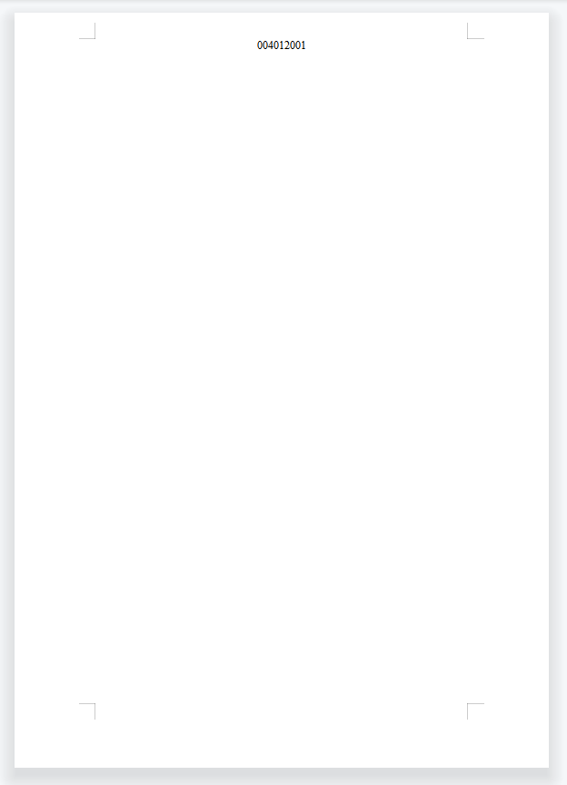

图1 密封纸页

二．设计报告密封
竞赛结束之际，各参赛队应将设计报告密封纸（空白A4纸）在距设计报告上端约2cm处装订，然后将参赛队编码写在设计报告密封纸（空白A4纸）距离上纸边约1cm居中处，掀起密封纸折向设计报告背面，用胶水粘在背面。
（一）密封纸页
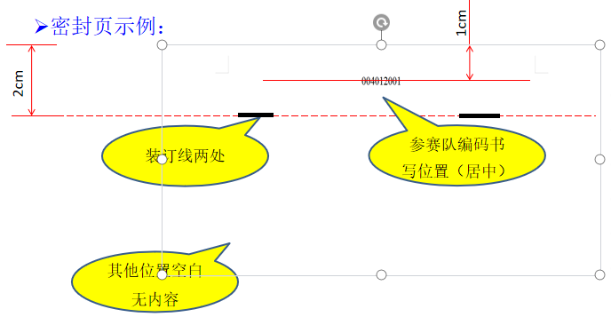

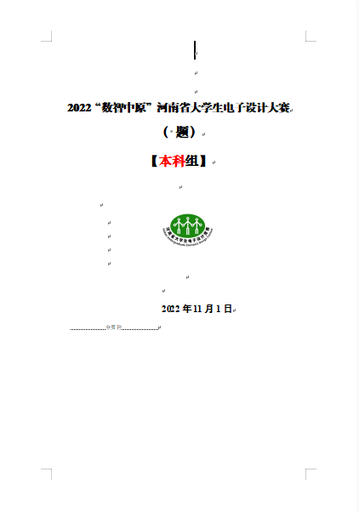

图2 密封纸页示例
（二）封面页
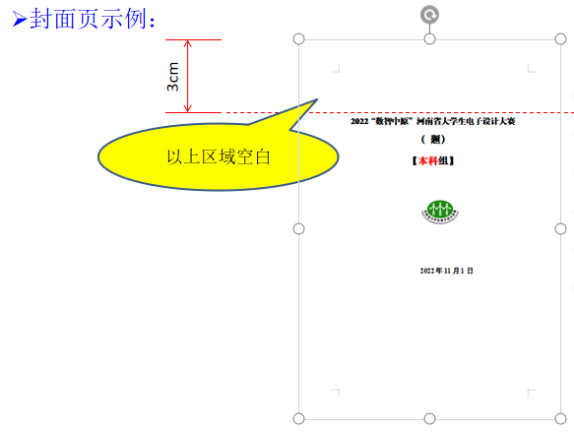

图3 封面页示例
（三）正文页
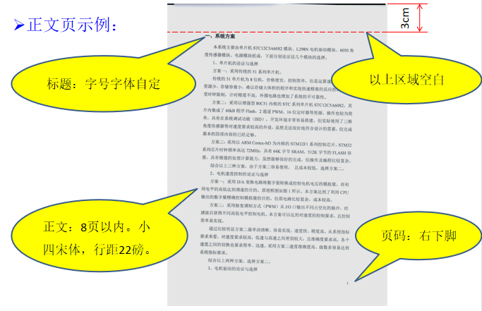

图4 正文页示例
（四）密封实样
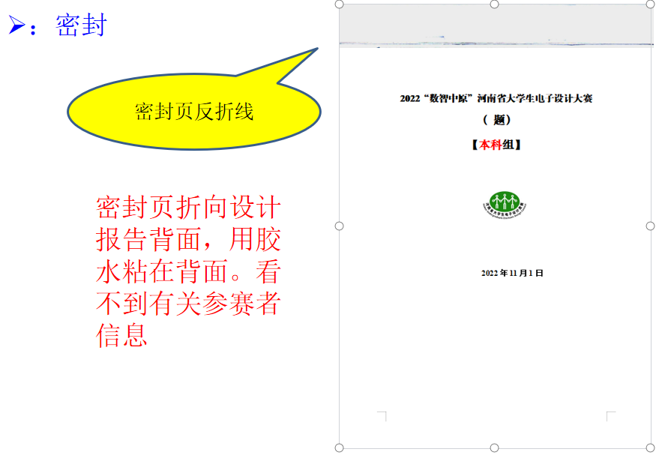

图5 密封实样

全国大学生电子设计竞赛河南赛区组委会
二〇二六年制定

